**5 задание. Орфографический анализ слова**

**Правописание приставок**

1. **Неизменяемые приставки**  
   **Эти приставки в своем написании неизменны, постоянны. Они пишутся так всегда! Запомните эти приставки:**

**В- (ВО-), ДО-, ЗА-, НА-, НАД-, НЕДО, О-, ОБ- (ОБО-), ОТ- (ОТО-), ПО-, ПОД- (ПОДО-), С- (СО-), ПЕРЕ-, ПРЕД-, ПРО-.**

**ПРИМЕР:** **на**писать, **недо**солить, **по**скользнуться, **по**стучаться, **с**делать, **с**дать, **пред**принять.   
***Приставки З- нет в русском языке! В словах здание, здоровье, здесь, ни зги (не видно) буква З входит в состав корня.***

Запомните, что правописание приставки **С**- в словах **не зависит от звонкости или глухости следующего за ней согласного**.

В словах **С**ДЕЛАТЬ и **С**ПРЫГНУТЬ пишется одна и та же приставка С-, несмотря на то что в первом слове после приставки стоит звонкий согласный, а во втором - глухой.

**!!!** Приставку на З- С- **можно не заметить**, если слово имеет **две приставки**.

В слове НЕ**ВОС**ТРЕБОВАННЫЙ после приставки НЕ- стоит приставка ВОС-, написание которой зависит от глухости последующего согласного, в то время как правописание приставки НЕ- этим правилом не определяется.

1. **Приставки на –з и –с**

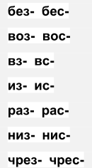 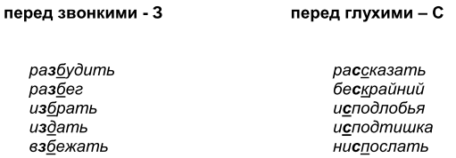

Все **глухие** согласные звуки позволяет запомнить фраза: **ФОКА, ХОЧЕШЬ ПОЕСТЬ ЩЕЦ?**

**Звонкие** согласные  звуки позволяет запомнить фраза:

**ОЙ, МЫ ЖЕ НЕ ЗАБЫВАЛИ О ДРУГЕ!**

**Запоминаю слова: здесь, нездешний, здание, здравствуйте, в которых З входит в корень**

**Не путайте** слова **с приставками на З-С**- со словами, у которых **корень** созвучен с данными приставками.

1. приставка БЕС- (**БЕС**покоить) и корень -БЕС- (БЕСиться)

2. приставка НИЗ- (**НИЗ**вергнуть) и корень -НИЗ- (НИЗкорослый)

3. приставка РАЗ- (**РАЗ**бить) и корень -РАЗ- (РАЗительный), корень -РАЗН- (РАЗНица)

4. приставка РАС- (**РАС**тереть) и корень -РАСТ- (РАСТение)

5. приставка РОЗ- (**РОЗ**ыск) и корень -РОЗ- (РОЗовый)

6. приставка РОС- (**РОС**черк) и корень -РОС- (РОСистый), другие корни (РОСКОШный, РОСТочек)

7. приставка ВОЗ- (**ВОЗ**держаться) и корень -ВОЗ- (ВОЗница)

**3)** **Приставки РОЗ- (РОС-), РАЗ- (РАС-), НЕ-, НИ-**

**Написание гласных букв в данных приставках определяется ударением.**

В приставках РОЗ- (РОС-), РАЗ- (РАС-) **без ударения** пишется буква **А**, под ударением – **О**:  
р**а**списАться - р**О**спись, р**а**зыгрАть - р**О**зыгрыш, р**а**злИв (реки), р**О**злив напитков  
  
Приставки НЕ и НИ, встречающиеся в отрицательных и неопределенных местоимениях и наречиях, также зависят от ударения. Под ударением пишем НЕ, без ударения - НИ.

н**Е**когда - никогдА, н**Е**кто - никтО, н**Е**что – ничтО

1. **Приставки ПРИ- и ПРЕ-**

Их правописание зависит от понимания их смысла в слове.

**Приставка ПРИ- обозначает:**  
**1)**приближение, присоединение, прибавление: **при**ехать, **при**клеить  
**2)** расположение вблизи чего-либо (близость): **при**морский, **при**окский  
**3)** неполноту действия (действие выполнено не до конца): **при**открыть, **при**тормозить  
*Это основные значения приставки при-, но есть* ***еще три******более редких значения:***  
**4)** законченность действия: **при**думать  
**5)**действие, выполненное исходя из чьих-либо интересов: **при**прятать  
**6)** сопутствующее действие: **при**прыгивать, **при**говаривать, **при**танцовывать, **при**певать

**Приставка  ПРЕ- обозначает:**  
**1)** близкое по значению к слову "очень": **пре**красный (очень красивый)  
**2)** близкое по значению к приставке пере-: **пре**ступить (перейти черту), прервать (перервать)

Однако **не всегда** написание этих приставок **определяется** перечисленными **значениями!**

Различается написание слов, близких по звучанию, но разных по значению:  
**предать** друга — **придать** соответствующий вид    
**претворить** мечту (воплотить) — **притворить** дверь    
**пребывать** в отпуске (находиться) — **прибывать** вовремя   
**преступить** закон— **приступить** к работе   
**преходящий** момент (непостоянный, временный) — **приходящий** в гости

**презреть презирать** врага (возненавидеть)  — **призреть** сироту (приютить)  
**преклоняться** перед талантами (восхищаться)  — **приклоняться** к земле (наклоняться)  
**превратности** судьбы (перемены) — **привратник** у ворот (сторож)  
**предел** (граница) терпения  — **придел** (пристройка) дома  
**претерпеть** (пережить)  — **притерпеться** (привыкнуть) к зною

**преемник** (продолжатель традиций) – **приёмник**(устройство для приёма чего-то, аппарат)

**непременное** (условие) = нельзя переменить – **применить** (формулу, правило)

**непреложный** закон (не подлежит изменению) – **приложение** (к справочнику)

Заимствованные слова с при-, пре- в корне  определяют по орфографическому словарю:  ***престиж,   президент, прейскурант, префикс, прецедент;  приоритет, привилегия, притязание, приватный, примитивный*** и т.п.

1. **Правописание гласных букв *И* и *Ы* после приставок**

|  |  |
| --- | --- |
| Ы | И |
| После русских приставок, оканчивающихся на согласную, на месте  буквы ***И***пишется***Ы:*** *предыстория, розыгрыш, подымать, предыюльский. возыметь.*  **Исключение:** ***взимать****.* | **1**. После русских и заимствованных приставок, оканчивающихся на гласную, буква ***И*** в корне пишется в соответствии с произношением: *доиграть, поиск, архиинтересный.*  **2.** После приставок ***МЕЖ-, СВЕРХ-*** пишется ***И:*** *межинститутский, сверхинтересный.*  **3.** После заимствованных приставок, оканчивающихся на согласную  (***ДЕЗ-, ПАН-, КОНТР-, ПОСТ-, СУБ-, СУПЕР-, ТРАНС-)***, пишется буква ***И:*** *контригра, трансиорданский, постимпрессионизм, дезинфекция* |
| **Примечание:** Данное правило не распространяется на написание сложных слов:  *спортинвентарь = спортивный инвентарь, пединститут = педагогический институт* | |

**Правописание корней**

**1.Проверяемая гласная в корне**

В части слов гласная в корне проверяется путем подбора однокоренного слова, в котором эта гласная находится под ударением.

Также существуют корни-омонимы, при написании которых в зависимости от значения применяются разные правила.

**Сравните:** Косить траву   - кОсит (проверяемая гласная в корне)

Прикоснуться – чередующийся корень КАС/КОС. Пишем О, так как после корня нет суффикса А.

**2.Непроверяемая гласная в корне**

Правописание непроверяемых гласных в корне проверяется по орфографическому словарю.   
  
[**↑**](https://rustutors.ru/oge/teoryoge/1989-orfograficheskij-analiz-zadanie-5-ogje-po-russkomu-jazyku.html#hmenu-item-8) **Чередующиеся гласные в корне**

|  |  |  |  |
| --- | --- | --- | --- |
| **Зависят от суффикса А** | **от ударения** | **от последующей согласной** | **от значения корня** |
| **1**. А//О  **кас А – кос (нет а)**  **лаг А – лож (нет а)**  Например:  *пол****О****жить, пол****А****гать*  **исключение: *полог*** | **1. г*А*р (под ударением) – гОр**  **зАр – з*О*р (под ударением)**  Например:  *заря, зорька*  **исключение:**  ***выгарки, пригарь, изгарь, зоревать*** | **1**.**раст (ращ) -рос**  Например:  *р****аст****ение, р****осл****и*  **исключения:**  ***Ростов, росток, отрасль, на вырост, подросток, Ростислав, ростовщик, выростковый*** | **1. мак** = погрузить  в жидкость  **мок** = пропускать  жидкость,  впитывать в себя  Например:  *макать в молоко,*  *сапоги промокли* |
| **2.** **И//Е**  **бир а – бер (нет суффикса а )**  **пир а – пер *(****зап****и****р****а****ть)*  **мир а – мер (***зам****и****р****а****ть)*  **тир а – тер** (*отт****и****р****а****ть)*  **стил а – стел** (*расст****и****л****а****ть)*  **блист а – блест** (*бл****и****ст****а****ть)*  **чит а – чет** (*выч****и****т****а****ть)*  **жиг а – жеч** (*заж****и****г****а****ть)*  **дир а – дер** (*прид****и****р****а****ться)*  **исключение:**  ***сочетание, сочетать*** | **2.**  **клан-клон**  **твар-твор**  **под ударением** пишется  то, что слышим,  **без ударения** только **О**  Например:  *Поклониться, кланяться*  *Затвор, сотворить*  **исключение: *утварь*** | **2**. **скак – скоч**  *вск****оч****ить, вск****ак****ивать*  **исключения:**  ***скачи***  ***скачок***  ***скачу*** | **2. равн** = равный, одинаковый, сходный  **ровн** = ровный, гладкий, прямой  *подровнять клумбы,*  *сравнить*  **исключения:**  ***равнина, равнение***  ***равняйся, равняться ровесник, уровень***  ***ровня, поровну*** |
| **3. им, ин//а, я**  *нач****и****н****а****ть – начать*  *вн****и****м****а****ние – внять*  *сн****и****м****а****ть – снять*  *сж****и****м****а****ть – сжать* | В корне **плав** пишется **а** (*плавучий, поплавок)*  **исключения: *пловец, пловчиха, пловцы, плывун (= насыщенный водой грунт).***  ***Запомни: плавунец (= жук, живущий в стоячей воде)*** | | |

В корнях некоторых **глаголов совершенного вида** гласные **А (Я) чередуются с ИМ (ИН)** **при образовании глаголов несовершенного вида.**

Вот эти незнакомцы:

***снять—снимать, сжать—сжимать, примять—приминать, пожать—пожинать, начать— начинать, проклясть—проклинать, распять—распинать.***

Если мы увидим объяснение:

НАЧ**ИН**АТЬ – написание безударной чередующейся гласной в корне зависит от суффикса –А-,

это **правильное объяснение!**

**Внимание!** Слова с омонимичными корнями.

**Корни, схожие по написанию и звучанию, но совершенно разными по смыслу:**

при**мир**ять противников **–** проверочное слово **мир,** гласная проверяется ударением;

при**мер**ятьплатье – проверочное слово **мерка,** гласная проверяется ударением;

**гор**евать **–** проверочное слово **горе,** гласная проверяется ударением;

домик по**кос**ился  **–** проверочное слово **косо,** гласная проверяется ударением;

**кос**ички **–** проверочное слово – **косы,** гласная проверяется ударением.

Корни слов: при**мир**ять противников, при**мер**ять платье, **гор**евать, по**кос**ился, **кос**ички - ничего не имеют общего с корнями, имеющими чередование **мер//мир, гор//гар, кос//кас.**

**Правописание суффиксов различных частей речи**

Правописание суффиксов зависит от части речи слова. У существительных и прилагательных есть суффиксы, которые пишутся всегда одинаково (*тор, ник, тель, чик, щик, изн, еств, чив, лив и др.).*

**Есть суффиксы, написание которых подчиняется правилам**

1. **Правописание суффиксов существительных**

**ЕК/ИК**

**ЕК** пишется в существительных, если при изменении по падежам **Е** выпадает: горшоч**е**к- горшочка,

**ИК** – если при изменении по падежам гласная сохраняется: ключ**и**к – ключика.

**Сочетание ИНК/ЕНК**

**ИНК**пишется в существительных, образованных от сущ. на **-ИНА**: горош**и**нка – горошина,

**ЕНК-** в существительных, образованных от сущ., заканчивающихся на -НА, -НЯ (баш**е**нка – башня).

**ЕЦ/ИЦ**

**ЕЦ** пишется в сущ. мужского рода и в существительных среднего рода с ударением на гласную после суффикса: бо**е**ц, пальт**е**цО.

**ИЦ** пишется в существительных ж.р. и в сущ. ср.р с ударением на гласную перед суффиксом: гусен**и**ца, плать**и**це.

**2**. **Правописание суффиксов прилагательных**

**ИВ/ЕВ:  ИВ** пишется под ударением, **ЕВ**– без ударения (крас**И**вый, форел**е**вый)

**ЧИВ/ЛИВ** всегда пишется одинаково с **И** (говор**лив**ый, занос**чив**ый)

**К/СК** Если прилагательное образовано от сущ. **с основой на** **К,Ц,Ч** или **имеет краткую форму**, то пишем суффикс **К**, в остальных случаях пишем – **СК** (немец**к**ий – немец, флот**ск**ий – флот)

**3.Правописание суффиксов глаголов**

**ОВА/ЕВА ЫВА/ИВА**:

**ОВА/ЕВА** пишется в глаголах, форма 1 лица ед.ч. этого глагола заканчивается на **-УЮ/ЮЮ** (завед**ова**ть – завед**ую**),

**ЫВА/ИВА** пишется, если в форме 1 лица ед.ч. ничего не меняется: ЫВА/ИВА сохраняется  
(отчит**ыва**ть – отчиты**ва**ю).

**4. Правописание суффиксов наречий**

Суффикс **А** пишется, если в наречии приставка **ИЗ/ДО/С (ДОСИЗ*А*) – до**красн**а, с**прав**а,** **из**давн**а**

Суффикс **О** пишется, если в наречии приставки **В/НА/ЗА** (**НАВЗА*О***) – **на**сух**о**, **в**лев**о, за**светл**о**

**5.Правописание -Н- и -НН- в различных частях речи**

Правописание**Н/НН** зависит от того, к какой части речи принадлежит слово и от какой части речи оно образовалось.   
  
1). **Н/НН в прилагательных (от имени существительного)**

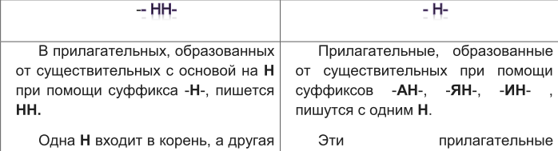

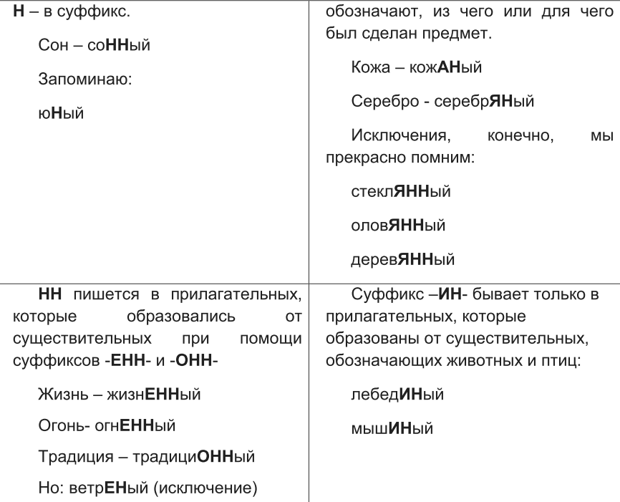

В кратких прилагательных пишется столько же н, сколько и в полных, от которых они образованы.

ДлиННый – дорога (какова?) длиННа

ТаинствеННая – история (какова?) таинствеННа

2). **Н/НН в причастиях и отглагольных прилагательных**

В причастиях и прилагательных, образованных от глаголов  
  
**НН**пишется:  
Если есть приставка (кроме НЕ) (сделанный, но некрашеный пол)  
и/или есть зависимое слово (раненный в бою солдат)  
и/или образовано от глагола совершенного вида **(*что сделать?)***  
и/или заканчивается на **- ОВАННЫЙ, ЁВАННЫЙ:** *балованный.* **Исключение:** *жёваный, кованый*  
  
**Н**пишется:     
если нет приставки  
и/или нет зависимого слова  
и/или слово образовано от глагола несовершенного вида: крашеная лавка, копченая рыба.  
  
**Исключения:***невиданный, неслыханный, нежданный, негаданный, нечаянный, отчаянный, долгожданный, недреманный, окаянный, желанный, жеманный, священный, медленный.  
Приданое невесты, названый брат, посаженый отец, смышленый ребенок, конченый человек, прощеное воскресенье, писаная красавица.*  
 **Н в кратких причастиях.** В кратких причастиях пишется всегда **Н**  (задача решена)

**3).-Н- и –НН- в наречиях**

Наречия отвечают на вопрос как? В наречиях на -О (-Е) пишется столько же Н, сколько в прилагательных или причастиях, от которых они образованы:

торжестве**НН**ый – торжестве**НН**о

ветре**Н**ый – ветре**Н**о

**Наречия не всегда легко отличить от кратких причастий или кратких прилагательных, в которых пишется одна буква Н.**

Чтобы не ошибиться в объяснении слова, которое иллюстрирует правило орфографии, необходимо задать к нему вопрос. Например, среди слов - (посетительница) **юна**, (говорил) **путано**, (тетради) **проверены** - только одно является наречием. Это слово путано. Говорил **(как?)** путано.

Чтобы легче определить, какой частью речи являются другие слова, нужно краткую форму превратить в полную. Посетительница **юна – юная** – прилагательное, обозначает признак. Тетради **проверены – проверенные** – причастие, образовано от глагола проверить. Кто-то проверил тетради и выставил в них замечательные оценки за умение отличать причастия от имен

прилагательных и других частей речи.

Посетительница (какова?) **юна** – прилагательное.

Тетради (каковы?) **проверены** – причастие.

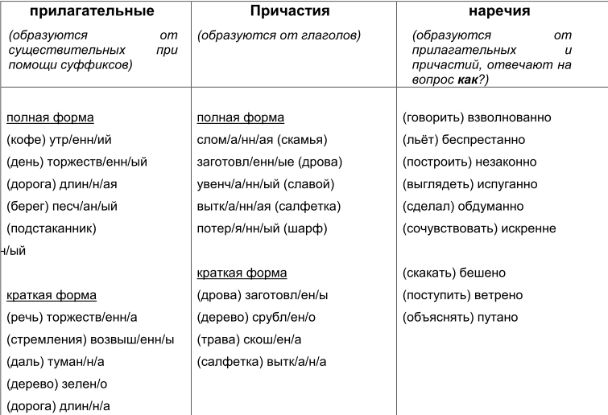

**6.** **Правописание суффиксов причастий**

* Правописание суффиксов причастий настоящего времени зависит от спряжения глагола, от которого это причастие образовано.
* 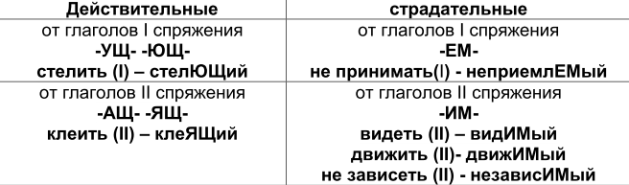

**Правописание суффиксов причастий прошедшего времени** **зависит от инфинитива.**

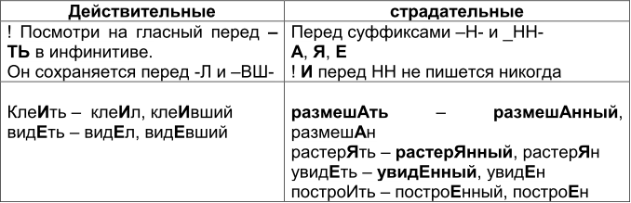

**Правописание падежных и родовых окончаний**

* 1. **Написание окончаний существительных зависит от склонения** (1,2,3).
  2. **Написание окончаний прилагательных** зависит от ударения/вопросительного слова/ а также от существительного, к которому относится прилагательное.
  3. **Правописание личных окончаний глаголов**

Правописание личных окончаний глаголов зависит от спряжения глагола (**проверяем по инфинитиву!)**



 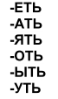

**Исключения:**   
брить, стелить - имеют окончания **I спряжения,**  
гнать, дышать, держать, зависеть, видеть, слышать, обидеть, терпеть, вертеть, ненавидеть, смотреть - имеют окончания **II спряжения.**

* Глаголы **I спряжения** имеют окончания: -**у, -ю, -ешь, -ем, -ет, -ете, -ут, -ют**.
* Глаголы **II спряжения** имеют окончания: -**у, -ю, -ишь,-им, -ит, -ите, -ат,- ят.**

I спр.- **Е, У/Ю** II спр. - **И, А/Я**

**Внимание!** Глаголы I спряжения, которые заканчиваются на –ЯТЬ. Эти глаголы иногда ошибочно принимают за глаголы второго спряжения.

**Выучи: *с****еять, лелеять, каяться, лаять, веять, реять, чаять, таять.*

**Слитное и раздельно правописание НЕ с частями речи**

Правописание частицы НЕ зависит от части речи слова.

* **НЕ** с **глаголами и деепричастиями** частица НЕ в большинстве случаев пишется **РАЗДЕЛЬНО** (кроме случаев, когда слово без НЕ не употребляется или когда есть приставка НЕДО в значении «недостаточноть действия»: ненавидеть, жил бедно, часто недоедал) не любить, не делая.
* **НЕ** **с причастиями** пишется **РАЗДЕЛЬНО,** если есть зависимые слова (кроме слов меры и степени) или противопоставление с союзом **А.** (не решенная вовремя задача, не решенная, а списанная задача)
* **НЕ** с **краткими причастиями** также пишется **РАЗДЕЛЬНО**(задача не решена). В остальных случаях пишется **СЛИТНО**(нерешенная задача, абсолютно нерешенная задача (слово меры и степени))
* **НЕ**с **существительными, прилагательными и наречиями на-О, -Е**пишется **СЛИТНО**, если можно заменить синонимом без НЕ и если слово не употребляется без НЕ: нехороший =плохой, нехорошо=плохо, недруг = враг, неуч =не употребляется без не.
* **НЕ**с **существительными, прилагательными и наречиями на-О, -Е**пишется **РАЗДЕЛЬНО**, если есть противопоставление с союзом **А**, если есть слова **ДАЛЕКО НЕ, ВОВСЕ НЕ, ОТНЮДЬ НЕ, НИСКОЛЬКО НЕ, НИЧУТЬ НЕ** и если нельзя заменить синонимом без НЕ и др.: не хорошо, а плохо, далеко не глупый человек, стол не деревянный.
* **НЕ** с **предлогами (кроме НЕСМОТРЯ НА, НЕВЗИРАЯ НА и др,) союзами, частицами, числительными, местоимениями (кроме отрицательных и неопределенных)** пишется **РАЗДЕЛЬНО**  (не пять, не ты, не с кем, НО: никто, нечто, некоторый и др.)
* **НЕ**с **отрицательными и неопределенными словами**пишется **СЛИТНО (**некто, некоторый, никто, несколько, некогда, никогда, незачем и другие)

**Правописание НЕ и НИ**

* Частица **НЕ** пишется в значении **«отрицания»** (не говорил), используется в устойчивых сочетаниях (не в радость,не к добру), входит в состав сложных союзов: не то…, не то, не только…, но и, не то чтобы…,а, пока….не и др)
* Частица **НИ** пишется при усилении отрицания (при наличии слов НЕТ, НЕЛЬЗЯ, в придаточных уступительных, в повторяющемся союзе НИ…НИ (равно И..., И), перед словами ОДИН, ЕДИНЫЙ

**Следует различать:**

никто иной – не кто иной, как

ни один (никто) – не один (много кто)

ни разу (никогда)– не раз (много раз)

**Слитное, дефисное, раздельное написание слов различных частей речи**

Следует различать предлоги, союзы и частицы. Предлоги ставят следующее слово в нужный падеж, соединяют слова в предложении. Союзы не меняют соседние слова и соединяют однородные члены или предложения в составе сложного. Частицы добавляют оттенок смысла слову или создают форму повелительного, условного наклонения, будущего времени глаголов.

# Cлова ЧТО(БЫ), ТО(ЖЕ), ТАК(ЖЕ), ЗА(ТО) имеют как слитное, так и раздельное написание. Если это союз и его можно заменить другими союзами (Чтобы = для того чтобы. Тоже, также = и), то пиши слитно.

**Примеры:** Я пришел, чтобы (для того чтобы) победить. (И) Я тоже хочу в парк. (И)Он также был там. Он был не очень красивым, зато (но) хорошим.

* Частицы **БЫ, ЛИ, ЖЕ** пишутся **РАЗДЕЛЬНО**.
* Частицы **ТО, ЛИБО, НИБУДЬ, ТАКИ, КА, КОЕ** пишутся **ЧЕРЕЗ ДЕФИС**

!!!Частицы можно убрать, без изменения смысла, но если это части союзов и др. частей речи, то убрать их не получится.

**Пример:** Что (бы) мне почитать? = Что мне почитать?

Я вернулся, чтобы забрать документы.(нельзя убрать "БЫ")

* Союз **ТО ЕСТЬ** пишется **РАЗДЕЛЬНО**
* Предлоги **В ТЕЧЕНИЕ, В ПРОДОЛЖЕНИЕ, В ЗАКЛЮЧЕНИЕ, В ОТЛИЧИЕ**, (в конце может быть И, если это не просто предлог, а сочетание предлога с существительным) **В ЦЕЛЯХ, В СИЛУ, В МЕРУ, В ОБЛАСТИ, НА ПРОТЯЖЕНИИ, В ОТНОШЕНИИ, ЗА ИСКЛЮЧЕНИЕМ, ЗА СЧЕТ, НЕ СЧИТАЯ**пишутся всегда **РАЗДЕЛЬНО.** (В течение суток, в продолжение дня и др.)
* Предлоги **НЕСМОТРЯ НА**и **НЕВЗИРАЯ НА** пишутся в два слова, а если перед нами НЕ + деепричастие **НЕ СМОТРЯ НА**и**НЕ ВЗИРАЯ НА,** то пишем в три слова.  (Несмотря на обстоятельства (вопреки им). Не смотря себе под ноги. (не (что делая?) смотря)
* Следует различать сочетания со словом "ВИД":**ИМЕТЬ В ВИДУ** (В+ существительное "вид"), **ВВИДУ**непогоды (предлог синонимичный "из-за"), **В ВИДЕ**(В+ существительное "вид": в виде исключения)
* Слова **(В)ВИДУ, (В)МЕСТО, (В)РОДЕ, (В)СЛЕДСТВИЕ, (НА)ПОДОБИЕ, (НА)СЧЕТ, (С)ВЕРХ, (В)СЛЕД, (НА)ВСТРЕЧУ** пишем **СЛИТНО,** если это предлоги (и их можно заменить другими предлогами). Если перед нами предлог + существительное, то пишем раздельно.

Как проверить: попытайтесь вставить слово.

**Примеры:**Поговорить насчет работы= о работе. Положить деньги на (твой) счет.  Он вроде ушел. Изменяется в(женском) роде, числе и падеже.

* Предлоги **ИЗ-ЗА, ИЗ-ПОД, ПО-НАД**пишутся черед **дефис.**
* **ПОЛ** с существительными можно написать

**СЛИТНО,**если существительное начинается на согласную (полпомидора);  
**ЧЕРЕЗ ДЕФИС**, если существительное начинается на **Л** (пол-лимона), **прописную букву** (пол-Москвы) и **гласную** (пол-арбуза);

**РАЗДЕЛЬНО,**если между **ПОЛ** и существительным есть еще прилагательное (пол чайной ложки)

**Исключение:** поллитровка

* Большинство **НАРЕЧИЙ** пишутся **СЛИТНО.** Через **дефис** пишем, если есть приставки **ПО, В, ВО**в сочетании с суффиксами **ОМУ, ЕМУ, ЫХ, ИХ, И** (по-хорошему, во-первых, по-волчьи, в-третьих).

**Дефисное написание слов**

|  |  |
| --- | --- |
| **Правило** | **Примеры** |
| **Имя существительное** | |
| **1.** Состоящие из двух самостоятельных слов | *Летчик-космонавт, кресло-кровать, летчик-испытатель* |
| **2.** Обозначающие промежуточные стороны света | *Юго-запад, северо-восток* |
| **3.** Имеющие корень ***ПОЛ-*** (половина) и 2-ую часть, которая начинается с ***Л, заглавной буквы, гласной*** | *Пол-****л****имона, пол-****К****иева, пол-****а****рбуза*  **НО:** *пол чайной ложки* |
| **Имя прилагательное** | |
| **1.** Образованные сложением независимых друг от друга слов (между ними можно поставить союз ***И***) | *Русско-английский, горько-сладкий* |
| **2.** Образованные от существительных, которые пишутся через дефис | *Алма-атинский, юго-западный* |
| **3.** Обозначающие цвет или оттенки чувств | *Бело-розовый, светло-голубой, ярко-красный* |
| **Неопределённые местоимения и наречия** | |
| **1.** С приставкой ***КОЕ -*** (если нет предлога) | ***Кое****-кто,* ***кое****-что* ***НО:*** *кое* ***с*** *кем (*есть предлог) |
| **2.** С суффиксами ***– ТО, - ЛИБО, - НИБУДЬ*** | *Кто-****то****, что-****либо****, какой-****нибудь****, какой-****то*** |
| **Наречия, образованные** | |
| **1.** От прилагательных и местоимений с помощью приставки ***ПО -*** и суффиксов ***– ОМУ, - ЕМУ, - И*** | ***По****-мо****ему****,* ***по****-братск****и****,* ***по****-добр****ому****,* ***по****-прежн****ему****,* ***по****-лись****и*** |
| **2.** От числ-ых с помощью приставки ***ВО - (В -)*** и суффикса ***– ЫХ (-ИХ)*** | ***Во****-перв****ых****,* ***во****-втор****ых*** |
| **3.** Сложением однокоренных или близких по смыслу слов | *Нежданно-негаданно, точь-в-точь, крест-накрест* |
| **4**. с приставкой КОЕ- и суффиксами -ТО, -ЛИБО, -НИБУДЬ | ***Кое****-где, как-****нибудь****, когда-****либо*** |
| **Частицы и предлоги** | |
| **ЧАСТИЦЫ: *-ТО, -КА, -ТАКИ (частицы)***  **ПРЕДЛОГИ: *ПО-НАД, ПО-ЗА*** (всегда через дефис) | *Всё-таки, наш-то, возьми-ка, узнал-таки*  **НО:** *таки узнал* |